|  |  |
| --- | --- |
| SỞ GIÁO DỤC VÀ ĐÀO TẠO TATAO5 TẠO | **KỲ THI OLYMPIC TRUYỀN THỐNG 30 THÁNG 4** |
| TỈNH BÀ RỊA - VŨNG TÀU | **LẦN THỨ XXVIII – NĂM 2024** |
| **TRƯỜNG THPT CHUYÊN** | Ngày thi: 06/04/2024 |
| **LÊ QUÝ ĐÔN** | MÔN THI: **HÓA HỌC** - KHỐI: 11 |
| **ĐỀ CHÍNH THỨC** | THỜI GIAN: **180 phút** |
| Hình thức làm bài: Tự luận |
| Đề thi có **05** trang |

*Lưu ý: - Thí sinh làm mỗi câu trên một tờ giấy riêng và ghi rõ câu số mấy ở trang 1 của mỗi tờ giấy thi.*

*- Thí sinh* ***không được sử dụng bảng hệ thống tuần*** *hoàn các nguyên tố hóa học.*

**Các chữ và kí hiệu viết tắt:** Ac : acetyl; BINAP : 2,2’-bis(diphenylphosphino)-1,1’-binaphthyl; iBu : *iso*butyl; nBu : n-butyl; tBu :tert-butyl; Et : ethyl; Me : methyl; Ph : phenyl; TBS : *tert* butyldimethylsilyl; DBU : 1,8-Diazabicyclo[5.4.0]undec-7-ene; BHT : 2,6-di-*tert*-butyl-2-methylphenol; THF : tetrahydrofuran; DIBAL-H : diisobutylaluminium hydride; DMF : N,N-dimethylformamide; DMSO : dimethyl sulfoxide; Ms : methanesulfonyl; *m*CPBA : *m*-Chloroperoxybenzoic acid; NBS : N-bromosuccinimide; TFA : trifluoroacetic acid; KHMDS : potassium bis(trimethylsily)amide; PCC : pyridinium chlorochromate; TBAF : tetrabutylammonium fluoride.

Cho: H = 1; C = 12; N = 14; O = 16; S = 32; P = 31; Cl = 35,5; Ca = 40; Cr = 52; Fe = 56; Mn = 55; Co = 59; Ni = 58;

Fe(Z=26); Cr(Z=24); P(Z=15); H(Z=1); O(Z=8); C(Z=6); Cl(Z=17); Br(Z=35); Si(Z=14); S(Z=16); N(Z =7);

0°C = 273,15 K; F = 96485 C mol-1; R = 8,314 K-1 mol-1; 1 atm = 101325 Pa ; 1 bar = 105 Pa; ở 298K: .

**Câu 1. (4,0 điểm)**

**1.1. a)** Ở trạng thái rắn, PCl5 tồn tại dưới dạng hợp chất ion [PCl4+][PCl6–]. Vẽ cấu trúc hai ion này.

**b)** Giải thích tại sao ở trạng thái rắn, PBr5 không tồn tại dạng hợp chất ion như PCl5. Dự đoán dạng hợp chất ion của PBr5.

**c)** Methyl isothiocyanate, H3CNCS và silyl isothiocyanate, H3SiNCS, có cấu trúc phân tử khác nhau. Vẽ cấu trúc của chúng và đưa ra lý do cho sự khác nhau đó.

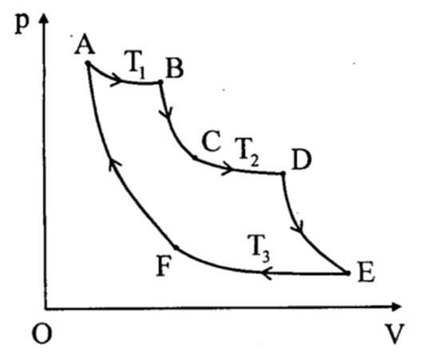**1.2.** Cho n mol khí lí tưởng đơn nguyên tử thực hiện chu trình thuận nghịch A–B–C–D–E–F–A trên giản đồ p–V. Trong đó A–B, C–D và E–F là các quá trình đẳng nhiệt; B–C, D–E và F–A là các quá trình đoạn nhiệt. Nhiệt độ của các quá trình đẳng nhiệt A-B là T1, C–D là T2 và E–F là T3 (T1 > T2 > T3). Biết rằng trong các quá trình giãn nở đẳng nhiệt A–B và C–D, thể tích khí sau khi giãn nở tăng m lần so với thể tích khí trước khi giãn nở. Cho hằng số khí lí tưởng là R. Hãy xác định:

**a)** Tỉ số VF/VE giữa các thể tích khí ở trạng thái F và E theo m.

**b)** Công của khí khi thực hiện một chu trình trên theo n, m, R, T1, T2, T3.

**c)** Nhiệt lượng khí nhận được trong một chu trình theo n, m, R, T1, T2.

**d)** Hiệu suất của chu trình theo T1, T2, T3.

**1.3.** Phản ứng của FeCl2 với phenanthroline (phen) và KNCS cho một phức sắt (II) bát diện Fe(phen)2(NCS)2 (**A**).



**a)** Vẽ các đồng phân cấu trúc có thể có của **A**.

**b)** Ở nhiệt độ của nitrogen lỏng, **A** có momen từ là 0,0 BM; nhưng ở nhiệt độ phòng, **A** có momen từ gần bằng 4,9 BM. Sử dụng thuyết trường tinh thể, hãy giải thích từ tính của **A** trong mỗi trường hợp. Cho $\text{μ }\text{= }\sqrt{\text{n(n+2)}}$, n là số electron độc thân.

**Câu 2. (4,0 điểm)**

**2.1.Phương án thực hành:** Bột đá mài có thành phần là Na2CO3, CaCO3 và Na2HPO4. Khối lượng CO32- và HPO42- trong một mẫu bột đá mài được xác định như sau: (**1**) Thêm 16,00 mL dung dịch HCl nồng độ 1,150 M vào một mẫu bột đá mài có trong cốc, được đậy bằng mặt kính đồng hồ thủy tinh. Sau khi kết thúc giai đoạn thoát khí mạnh, (**2**) đun nóng dung dịch cho tới khi khí thoát ra hết (giả sử chỉ có CO2 thoát ra). (**3**) Thêm dung dịch K2C2O4 vào cốc đựng mẫu để kết tủa hoàn toàn Ca2+. (**4**) Lọc tách kết tủa, phần dịch lọc được pha loãng thành 100,0 mL dung dịch **A**. Thực hiện các thí nghiệm sau:

- Thí nghiệm 1: Chuẩn độ 10,00 mL dung dịch **A** bằng dung dịch NaOH 0,0625 M với chỉ thị methyl da cam đến khi dung dịch chuyển sang màu vàng (pH = 4,4) thì hết 9,52 mL dung dịch NaOH.

- Thí nghiệm 2: Tiến hành tương tự thí nghiệm 1, nhưng thay methyl da cam bằng thymolphthalein, thì khi dung dịch chuyển sang màu xanh (pH = 10,0) hết 16,32 mL dung dịch NaOH.

**a)** Giả thiết lượng dư oxalate ở bước (**3**) không đáng kể. Biện luận, xác định thành phần của hệ tại thời điểm chất chỉ thị chuyển màu trong thí nghiệm 1, thí nghiệm 2. Cho biết thành phần của dung dịch **A**. Viết phương trình hóa học của các phản ứng xảy ra trong quy trình trên.

**b)** Tính khối lượng CO32- và HPO42- trong mẫu bột đá mài (giả thiết lượng dư oxalate không đáng kể và bỏ qua sai số do chỉ thị).

**c)** Lập luận và cho biết kết quả xác định khối lượng CO32- và HPO42- ở ý **b)** sẽ thay đổi thế nào nếu:

*i)* Thay methyl da cam bằng bromocresol lục trong thí nghiệm 1 (vẫn dùng thymolphthalein trong thí nghiệm 2), biết rằng bromocresol lục chuyển màu tại pH = 5,4.

*ii)* Không thực hiện bước (**2**).

*Cho biết:* H3PO4 có pKa1 = 2,15; pKa2 = 7,21; pKa3 = 12,32; H2CO3 có pKa1 = 6,35; pKa2 = 10,33.

**2.2.** Cho hai pin điện hoá có sơ đồ:

Pin 1: Pt, H2 (1 atm) | HCl 10-3 M | Hg2Cl2, Hg

Pin 2: Pt, H2 (1 atm) | NaOH 10-3 M, NaCl 10-3 M | Hg2Cl2, Hg

Sức điện động của các pin tương ứng là E1 và E2. Biết: E°(Hg2Cl2/Hg) = 0,2682 V.

**a)** Viết phương trình hoá học của phản ứng xảy ra tại các điện cực và phản ứng tổng quát khi các pin làm việc.

**b)** Tính E1 và thiết lập mối liên hệ giữa E2 và ở 25°C.

**c)** Nối hai điện cực calomel của hai pin với nhau để tạo thành một pin kép. Ở 25°C, sức điện động của pin này là 0,4726 V. Xác định ${\text{K}}_{{\text{H}}_{\text{2}}\text{O}}$ ở nhiệt độ này.

**Câu 3. (4,0 điểm)**

**3.1.** Một hợp kim gồm Cr, Fe, Co và Ni. Người ta phân tích hàm lượng các kim loại trong mẫu hợp kim theo quy trình sau: Cân 1,40 gam hợp kim, hoà tan hết vào dung dịch HNO3 đặc, nóng, rồi thêm NaOH dư vào thu được dung dịch **A** và kết tủa **B**. Lọc tách kết tủa, rồi thêm dung dịch H2O2 dư vào dung dịch nước lọc, cô cạn. Lấy chất rắn thu được hoà tan hoàn toàn trong dung dịch H2SO4 loãng. Thêm một lượng dư KI vào dung dịch vừa thu được. Sau khi phản ứng xảy ra hoàn toàn, chuẩn độ lượng I2 sinh ra bằng dung dịch Na2S2O3 0,20 M thấy tốn hết 30,00 mL. Kết tủa **B** được khuấy đều trong dung dịch NH3 dư tới phản ứng hoàn toàn, thu được kết tủa **C** và dung dịch **D**. Nung kết tủa **C** trong không khí ở 400°C đến khối lượng không đổi thì thu được 0,96 gam chất rắn **E**. Thêm lượng dư KOH và K2S2O8 vào dung dịch **D**, đun nóng tới phản ứng hoàn toàn thì thu được một oxide màu đen **F** có khối lượng 0,81 gam và dung dịch **G**. Hoà tan hết 0,81 gam chất **F** trong dung dịch HNO3, thu được dung dịch **H** và 109,96 mL khí O2 (ở 25°C, 1 atm).

**a)** Viết các phương trình phản ứng xảy ra.

**b)** Xác định % về khối lượng các nguyên tố trong mẫu hợp kim trên.

**3.2.** Khi đun nóng phosphorus trắng với dung dịch KOH thì thoát ra một khí không màu, làm hóa đen giấy ẩm tẩm AgNO3. Từ dung dịch còn lại, tách được muối **M1**. Mặt khác khi cho phosphorus trắng phản ứng với dung dịch KMnO4 trong KOH đặc ở nhiệt độ thấp, từ dung dịch tách được muối **M2**. Khi cho **M1**, **M2** tác dụng riêng lẻ với acid H2SO4 loãng, dư thu được acid **A1** và acid **A2** tương ứng. Dung dịch chứa 2,025 gam **A2** phản ứng vừa đủ với 20,0 mL dung dịch KMnO4 0,250 M trong môi trường acid. Biết phần trăm khối lượng phosphorus trong **A2** là38,272%; còn trong **A1** là %mP = 46,970%; %mO = 48,485%. **A1** và **A2** nghịch từ, phổ 31P-NMR của **A1** và **A2** chỉ có một tín hiệu (trong phân tử có một nguyên tử phosphorus hoặc có các nguyên tử phosphorus tương đương).

**a)** Xác định công thức phân tử và vẽ công thức cấu tạo của **A1**, **A2**.

**b)** Viết các phương trình phản ứng xảy ra.

**Câu 4. (3,25 điểm)**

**4.1.** **a)** Khi xử lí aniline với sulfuric acid bốc khói, phản ứng thế electrophile trên nhân thơm xảy ra tại vị trí *meta* thay vì diễn ra tại vị trí *ortho*/*para*, mặc dù bản thân nhóm amino là nhóm định hướng *ortho*/*para*. Hãy giải thích nghịch lí này.

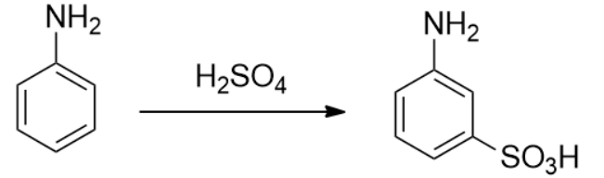

**b)** Kết quả đo NMR cho thấy rằng các nhóm α-methylene (đánh dấu *) của N-acetylpyrrolidine **1** không tương đương nhau, trong khi các nhóm α-methylene trong N-(2-propenyl)-pyrrolidine **2** thì tương đương nhau. Hãy giải thích hiện tượng này.

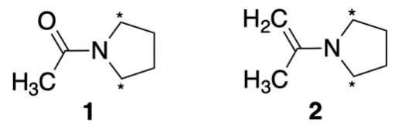

**c)** Cho các chất sau đây và các giá trị pKa tương ứng. Hãy giải thích tại sao thêm một nhóm NO2 thì tính acid tăng mạnh, nhưng khi thêm 2 nhóm, rồi 3 nhóm thì tính acid lại tăng không nhiều?

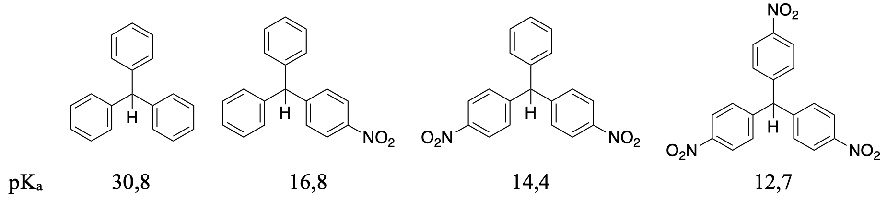

**d)** Khi xử lí 1-chloronapthalene với ion ethoxide, không có phản ứng thế nucleophile xảy ra. Tuy nhiên, khi xử lí chất **X** dưới đây với ethoxide thì lại xảy ra phản ứng thế nucleophile. Hãy giải thích tại sao.



**4.2.** Dưới đây là quy trình tổng hợp Trinorbornane, một hydrocarbon có cấu trúc độc đáo được công bố năm 2017 trên tạp chí Hiệp hội Hoá học Hoàng gia Anh Quốc.



Bỏ qua yếu tố lập thể, vẽ công thức cấu tạo của các chất từ **X1** đến **X8** và **Y**. *Cho biết:* Y có khối lượng mol bằng 90 g/mol.

**Câu 5. (4,75 điểm)**

**5.1.** Hastanecine là một alkaloid có mặt trong một số loài thực vật và có tác dụng phòng vệ cho cây.

**a)** Hastanecine được sinh tổng hợp (biosynthesis) theo sơ đồ sau:



*Cho biết:*

|  |  |
| --- | --- |
| **B** chứa vòng 5 cạnh; **Ea** là enzyme xúc tác acid-base cho phản ứng ngưng tụ, đóng vòng và dehydrate hoá; Bước **A** sang **B** có xảy ra quá trình chuyển hóa R-CH2-NH2 thành nhóm R-CH=O; NADPH có vai trò như NaBH4; **Eox** là enzyme oxi hoá nhóm -CH2- thành -CH(OH)-. Vẽ cấu tạo các chất từ **A** đến **E**. | Pyridoxalphosphate |

**b)** Sơ đồ tổng hợp Hastanecine theo con đường hoá học được trình bày dưới đây. Vẽ công thức cấu tạo của các chất từ **A** đến **H** (bỏ qua yếu tố lập thể).



**5.2.** Vẽ công thức cấu tạo của các chất từ **A** đến **E** trong sơ đồ chuyển hoá dưới đây. *Cho biết:* ZnI2 được sử dụng làm Lewis acid trong giai đoạn tạo thành chất **B**.



**5.3.** Atovaquone là một dược chất được sử dụng để điều trị chứng xuất huyết. Atovaquone được tổng hợp từ đồng phân lập thể **K1** của 4-(4-chlorophenyl)cyclohexane-1-carboxylic acid theo sơ đồ sau:



**a)** Vẽ công thức cấu tạo của các hợp chất **K2** và **K3**.

**b)** Khi chuyển hoá hợp chất **K4** trong điều kiện nêu trên, ngoài sản phẩm Atovaquone còn thu được các chất **K4-1** và **K4-2** sau:



Đề nghị cơ chế phản ứng giải thích sự hình thành Atovaquone, **K4-1** và **K4-2**.

**……………………..HẾT……………………….**

Cán bộ coi thi không giải thích gì thêm.

*Họ tên thí sinh: …………………………………………………….. SBD:…………………………*

*Trường: ……………………………………………………………… Tỉnh/TP:……………………...*